**Plan de Pruebas de Software**

***Consulta Ciudadano***

***Fecha: 12/10/2017***

**Tabla de contenido**

Historial de Versiones 4

Información del Proyecto 4

Aprobaciones 4

Resumen Ejecutivo 5

Alcance de las Pruebas 5

Elementos de Pruebas 5

Nuevas Funcionalidades a Probar 6

Pruebas de Regresión 6

Funcionalidades a No Probar 7

Enfoque de Pruebas (Estrategia) 7

Criterios de Aceptación o Rechazo 8

Criterios de Aceptación o Rechazo 8

Criterios de Suspensión 8

Criterios de Reanudación 9

Entregables 9

Recursos 10

Requerimientos de Entornos – Hardware 10

Requerimientos de Entornos – Software 10

Herramientas de Pruebas Requeridas 11

Personal 11

Entrenamiento 12

Planificación y Organización 12

Procedimientos para las Pruebas 12

Matriz de Responsabilidades 13

Cronograma 13

Premisas 14

Dependencias y Riesgos 14

Referencias 15

Glosario 15

**Historial de Versiones**

|  |  |  |  |
| --- | --- | --- | --- |
| **Fecha** | **Versión** | **Autor** | **Organización** |
| 12-10-2017 | 1 | Sindy lorena Gutierrez Perez | Universidad el Bosque |
|  |  |  |  |
|  |  |  |  |
|  |  |  |  |

**Información del Proyecto**

|  |  |
| --- | --- |
| Empresa / Organización | Universidad el Bosque |
| Proyecto | Implementación sistema de consulta ciudadano |
| Fecha de preparación | 12/10/2017 |
| Cliente | La Registraduría el Bosque |
| Patrocinador principal | Sindy Lorena Gutierrez Perez |
| Gerente / Líder de Proyecto | Cristian Izaquita |
| Gerente / Líder de Pruebas de Software | Andres Villegas Oyola |

**Resumen Ejecutivo**

Se realizarán las pruebas del software del Módulo Sistema de Registro web, en el cual se prueban todos los casos de usos que relacionan al mismo.

Resumen de todo el contenido del plan de Pruebas de Software, describe cuál es su propósito, establece si es un plan maestro o un plan detallado, identifica el alcance del plan de pruebas en relación con el plan de Proyecto de Software, restricciones (por ejemplo de recursos o presupuesto), alcance del esfuerzo de pruebas entre otros aspectos.

 **Alcance de las Pruebas**

**Elementos de Pruebas**

El plan de pruebas tomará evidencia del comportamiento del software en los siguientes requerimientos:

1. RF01. Login: Se verificará que el sistema efectivamente realice la validación tanto de usuario como de contraseña.
2. RF02. Modificar Usuario: Se validará la correcta modificación de un usuario existente.
3. RF03. Reporte de ciudadanos: Se generará un reporte de ciudadanos filtrando tanto por requeridos y no requeridos.
4. RF04. Almacenar Usuario: Se almacenará un usuario nuevo y se tomará evidencia de respuesta del sistema.

Listado de todos los módulos, componentes o elementos que se van a probar. Si es de alto nivel, se listan las áreas funcionales (módulos o procesos que cubre el Testing), por otro lado, si es de un nivel detallado se listan los programas, unidades o módulos.

**Funcionalidades a No Probar**

**N/A**

Listado de las funcionalidades que NO se van a probar. Debe incluir información de las razones por las cuales no se van a probar y los riesgos que se están asumiendo.

**Enfoque de Pruebas (Estrategia)**

Se van a realizar pruebas funcionales sobre cada uno de los requerimientos existentes para el Módulo Sistema de Registro web.

La Estrategia de Pruebas puede definirse como un documento aparte, o puede ser incluido dentro del Plan de Pruebas según su extensión. Aquí pueden definirse los tipos de pruebas a realizar (funcionales, de desempeño, de interfaces, no funcionales, etc.), requerimientos especiales de las pruebas, configuraciones a probar, subconjuntos de datos a considerar, nivel de pruebas de regresión, entre otros aspectos.

**Criterios de Aceptación o Rechazo**

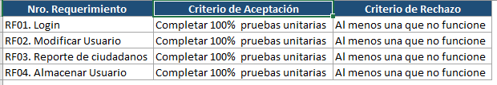

Son los criterios que serán considerados para dar por completado el Plan de Pruebas de Software, por ejemplo: Completar 100% de pruebas unitarias, cierto porcentaje de casos exitosos, cobertura de todos los componentes y líneas de código, porcentaje de defectos corregidos, entre otros.

**Criterios de Suspensión**

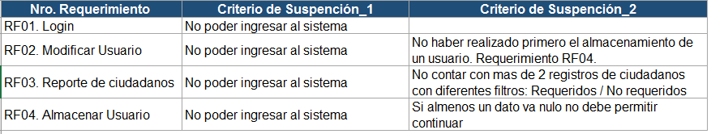

Establece claramente bajo qué condiciones se detienen un conjunto de casos de pruebas, por ejemplo en caso de existir defectos que impidan la ejecución de más casos de pruebas, cierto porcentaje de casos fallidos, o cualquier otro que se especifique.

**Criterios de Reanudación**

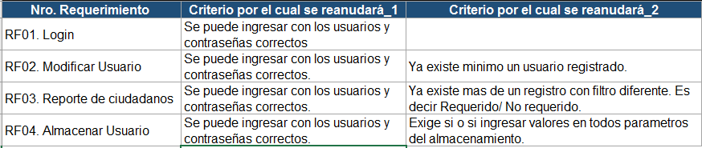

Luego de haber suspendido las pruebas, aquí se establece bajo qué criterios se reanudarán.

**Entregables**

Se entregará un documento por cada caso de uso,en el cual se evidencia los resultados dados en la ejecución de las pruebas.

Establece que se entregará como parte de la ejecución del plan, por ejemplo: Documento de Plan de Pruebas, Casos de Pruebas, Especificación de Diseño de Casos, Logs de errores, Reportes de incidencias, evidencias de pruebas, reportes emitidos por herramientas de pruebas y cualquier otro que se establezca.

**Recursos**

**Requerimientos de Entornos – Hardware**

Para poder dar inicio a la ejecución de pruebas es indispensable contar con los siguientes elementos:

* Un computador

Lista de los requerimientos de equipos, hardware y red necesarios para completar las actividades del Plan de Pruebas de Software. Incluye Servidores de Aplicación, Bases de Datos, Equipos de PC que necesitan los Testers, Conectividad a la red (incluyendo accesos), entre otros.

**Requerimientos de Entornos – Software**

Para poder dar inicio a la ejecución de pruebas es indispensable contar con los siguientes elementos:

* Un navegador web
* Internet

Lista de los requerimientos de software necesarios para completar las actividades de prueba, puede incluir accesos a Sistemas (en entorno de pruebas) y Bases de Datos, así como instalación de software en los Computadores asignados a los Testers.

**Personal**

Par dar continuidad a las pruebas, es indispensable contar con:

* Una (1) Analista de Pruebas (Testers)
* Un (1) Líder de Pruebas

Lista del personal necesario para completar las actividades de pruebas, especificando sus roles, por ejemplo: Un (1) Líder de Pruebas, Cinco (5) Analista de Pruebas (Testers), Dos (2) especialistas en automatización de pruebas, entre otros.

**Planificación y Organización**

**Procedimientos para las Pruebas**

1. El analista una vez el equipo se encuentre prendido, ingresará a la url desde un navegador web.
2. Una vez se encuentre en la página principal la cual es el Login, dará inicio a la primer Pruebas funcionales correspondiente al requerimiento **RF01. Login.** Diligenciara el documento de ejecución de pruebas de tal caso de uso y sobre el cual se anexaron los resultados encontrados y evidencias paso a paso.
3. Seguido del paso anterior, continuará con la Pruebas funcionales del requerimiento **RF04. Almacenar Usuario.** Diligenciara el documento de ejecución de pruebas de tal caso de uso y sobre el cual se anexaron los resultados encontrados y evidencias paso a paso.
4. Seguido del paso anterior, continuará con la Pruebas funcionales del requerimiento **RF02. Modificar Usuario.** Diligenciara el documento de ejecución de pruebas de tal caso de uso y sobre el cual se anexaron los resultados encontrados y evidencias paso a paso.
5. Seguido del paso anterior, continuará con la Pruebas funcionales del requerimiento **RF03. Reporte de ciudadanos.** Diligenciara el documento de ejecución de pruebas de tal caso de uso y sobre el cual se anexaron los resultados encontrados y evidencias paso a paso.

Especifica los procedimientos o metodología de pruebas a emplear durante la ejecución del plan de pruebas de software.

**Referencias**

Los documentos en los que el analista puede apoyarse para la ejecución de pruebas son:

* **Nombre de Documento:** Levantamiento, especificación y validación de Requerimientos Funcionales

**Ruta:** Consulta Ciudadano/Modulo Sistema de Registro web/02_Elaboración: Documentación/Iteración 1: Requerimientos Funcionales/

* **Nombre de Documento:** Levantamiento, especificación y validación de Requerimientos no Funcionales

**Ruta:** Consulta Ciudadano/Modulo Sistema de Registro web/02_Elaboración: Documentación/Iteración 2: Requerimientos No Funcionales

* **Nombre de Documento:** Casos de Uso

**Ruta:** Consulta Ciudadano/Modulo Sistema de Registro web/01_Inicio: odelo del Mundo/Iteración 1: Entender el negocio/Casos de uso

Lista de todos los documentos que pueden citarse como apoyo o para ampliar el contenido del plan de pruebas. Algunos ejemplos de lo que se puede hacer referencia aquí son:

* Plan de Proyecto.
* Especificaciones de Requerimientos.
* Diseño General.
* Diseño Detallado.
* Procedimientos y estándares de Desarrollo.
* Procedimientos y estándares de Pruebas.
* Metodologías, Procedimientos y estándares corporativos.

**Glosario**

* **Pruebas funcionales:**

En este caso, el objetivo de las pruebas funcionales es comprobar que el software que se ha creado cumple con la función para la que se había pensado.  
En este tipo de pruebas lo que miramos, lo que nos importan, son las entradas y salidas al software. Es decir, si ante una serie de entradas el software devuelve los resultados que nosotros esperábamos.  
Aquí solo observamos que se cumpla la funcionalidad, no comprobamos que el software esté bien hecho, no miramos el diseño del software. Estudiamos el software desde la perspectiva del cliente, no del desarrollador.  
Por eso este tipo de pruebas entran dentro de lo que se llaman pruebas de caja negra: aquí no nos centramos en cómo se generan las respuestas del sistema, solo analizamos los datos de entrada y los resultados obtenidos.